安全隐患排查整治系统报表
企 业 |  | 南充尊峰实业有限公司 |  |  |  |  | 隐患来源 | 企业自查
隐患类别 |  | 一般隐患 |  |  |  |  | 排查日期 | 2021年4月13日
牵头排查单位（部门） |  | 办公室 |  |  |  |  | 排查人员 | 龚熙、马丽
隐患地点 |  | 厂区 |  |  |  |  | 整改类型 | 立即整改
隐患描述 |  | 锅炉房、热拌车间等区域涉及到较多高处平台及超过2m的护栏，未见警示标识。
隐患图片
整改前图片 |  |  |  |  |  |  | 整改后图片
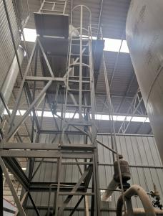 |  |  |  |  |  |  | 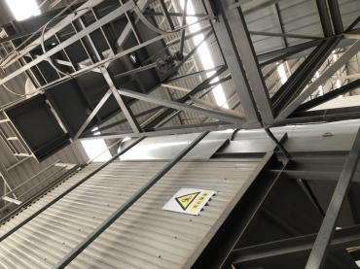
整改落实
整改期限 | 2021年4月13日
整改治理责任部门及责任人（包括负责人、牵头部门、相关部门及责任人）：

单位负责人：龚熙、肖鹏
整改销号情况 |  |  | 已整改 |  | 整改完成日期 | 2021年4月 13日 |  |  | 整改资金（元） | 100
整改措施及应急预案 |  |  |  | 已补充警示标识。

